**Игра “CatBalls2”**

Программа предназначена для отдыха и получения удовольствия. Игра снимает стресс, прокачивает мозги так как жанр игры - головоломка. Выглядит игра следующим образом:

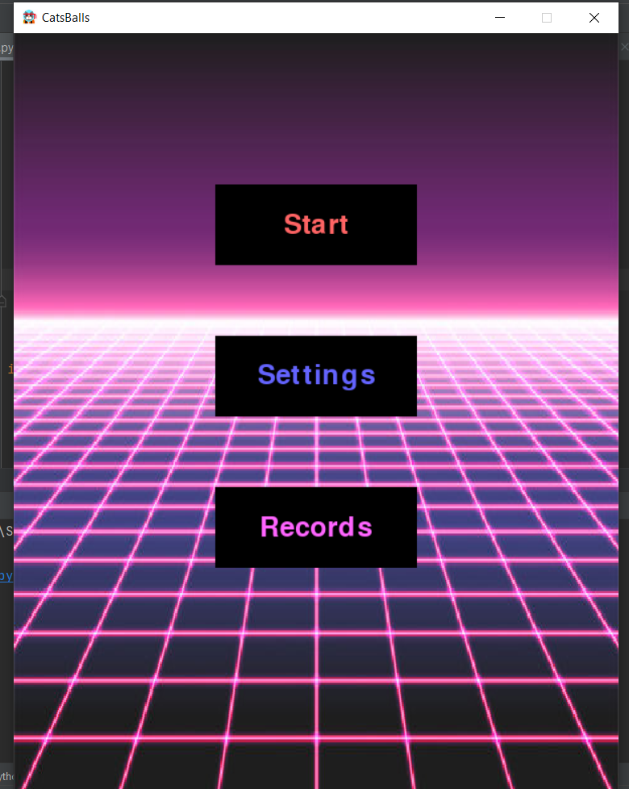

Должна быть реализована игра - головоломка из семейства игр “три в ряд” со своими особенностями.

Для хранения данных необходима база данных по объектам, с возможностью ее редактирования:

